**Lazanje sa šunkom i sirom**

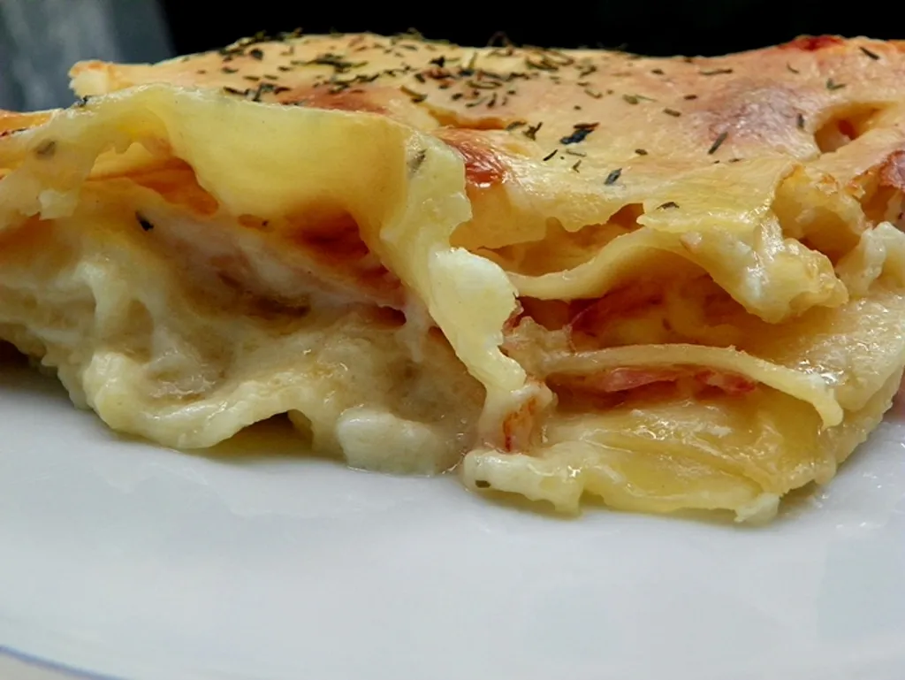

**Sastojci**

500 g listova za lazanje

500 g [šunke](https://www.coolinarika.com/namirnica/3f28c88c-610e-11eb-8490-0242ac12005f)

500 g gaude

150 g + 50 g za posipanje [parmezana](https://www.coolinarika.com/namirnica/3fb4b2ca-610e-11eb-b604-0242ac120054)

1000 ml [mlijeka](https://www.coolinarika.com/namirnica/3f87ece0-610e-11eb-a917-0242ac120012)

5 žlica glatkog [brašna](https://www.coolinarika.com/namirnica/4068640a-610e-11eb-8165-0242ac12002a)

prstohvat vegete, soli, papra, muškantnog oraščića

**Priprema**

Za bešamel u hladnon mlijeku razmutite brašno da bude bez grudica, dodajte sol, vegetu, papar i muškatni oraščić. Stavite na laganu vatru i mješajte pjenjačom. Kad zakipi umiješajte 150 g parmezana.

Nauljite vatrostalnu ili keramičku posudu, stavite red listova lazanja, bešamel, šunku i ribani sir. Redajte dok ne potrošite sastojke. Gornju koru premažite bešamelom i pospite s još malo sira i 50 g parmezana.

Pecite oko 30 minuta u prethodno zagrijanoj pećnici na 200°C.